GMS - 636
MESTNA OBČINA MARIBOR
ŽUPAN
Ulica heroja Staneta 1, 2000 MARIBOR

Štev.: 47800-62/2009 030003
Datum: 02.09.2009

MESTNI SVET MESTNE OBČINE
MARIBOR

ZADEVA: PREDLOG ZA OBRAVNAVO NA SEJI MESTNEGA
SVETA MESTNE OBČINE MARIBOR

NASLOV GRADIVA: SKLEP O UKINITVI STATUSA GRAJENO JAVNO
DOBRO (parc.št. 1104/4 k.o. Razvanje in parc. št. 1143
k.o. Razvanje)
GRADIVO
PRIPRAVIL/A: Petra KOVAČ, dipl.ekon., analitik VII/2-II
URAD ZA KOMUNALO, PROMET, OKOLJE IN PROSTOR

GRADIVO
PREDLAGA: Franc KANGLER-župan Mestne občine Maribor

POROČEVALEC/CI Petra KOVAČ, dipl.ekon., analitik VII/2-II
v Uradu za komunalo, promet, okolje in prostor

PREDLOG SKLEPA: Mestni svet Mestne občine Maribor sprejme sklep o ukinitvi statusa grajeno javno dobro.

ŽUPAN
MESTNE OBČINE MARIBOR
Franc KANGLER
Priloge:
- gradivo z obrazložitvijo

Obr.: 0401-22
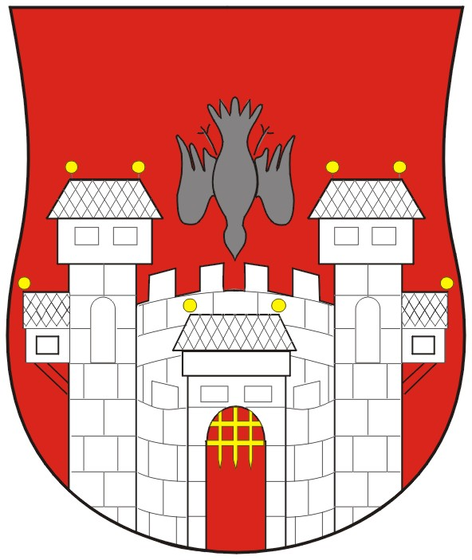  MESTNA OBČINA MARIBOR  MESTNA UPRAVA  (Urad za komunalo, promet, okolje in prostor) | 

Naziv gradiva za obravnavo na Mestnem svetu Mestne občine Maribor:

SKLEP O UKINITVI STATUSA GRAJENO JAVNO DOBRO

Gradivo za obravnavo na seji mestnega sveta pripravil:
Urad za komunalo, promet, okolje in prostor  oddelek, zavod, služba…. | Petra Kovač, dipl.ekon. v  Uradu za komunalo, promet, okolje in prostor | ________________________  podpis

Gradivo pregledal:
Urad za komunalo, promet, okolje in prostor  oddelek, zavod, služba…. | Vili EISENHUT, univ.dipl.inž.el.  Direktor urada | ________________________  podpis
_________________________  oddelek, zavod, služba…. | ________________________  ime in priimek ter funkcija delavca | ________________________  podpis

Gradivo usklajeno s pristojnimi organi:
oddelek, zavod, služba…. | ime in priimek ter funkcija delavca | ________________________  podpis
oddelek, zavod, služba…. | ime in priimek ter funkcija delavca | ________________________  podpis

Gradivo pregledala direktorica mestne uprave | dne: _______________ | _________________________  podpis
Gradivo pregledal podžupan | dne:_______________ | _________________________  podpis
Gradivo pregledal in odobril župan | dne: _______________ | _________________________  podpis (kabinet župana)
Gradivo prejela služba mestnega sveta | dne: _______________ | ________________________  podpis

Na podlagi 23. člena Zakona o graditvi objektov ( Ur.list RS št. 102/04 ZGO-UPB1, popravek 14/05, spremembe in dopolnitve 126/07-ZGO-1B) in 16. člena Statuta Mestne občine Maribor (MUV št. 27/95, 13/98, 17/98, 23/98, 5/2000, 10/2002, 6/2004, 13/2004 in 26/2005 ), je Mestni svet Mestne občine Maribor, na …. seji, dne ….. 2009 sprejel

S K L E P
o ukinitvi statusa grajeno javno dobro

I.

Ukine se status grajeno javno dobro nepremičnini parc.št. 1104/4 pot in parc. št. 1143 pot obe vl. št. 382 k.o. Razvanje, ki je v zemljiški knjigi pristojnega sodišča vpisana kot javno dobro.

II.

Nepremičnina iz I. točke tega sklepa postane last Mestne občine Maribor, Ul. heroja Staneta 1, 2000 Maribor, matična št.: 5883369000.

III.

Ta sklep začne veljati naslednji dan po objavi v Medobčinskem uradnem vestniku.

Datum,
Št.: 47800-62/2009

ŽUPAN
MESTNE OBČINE MARIBOR
Franc KANGLER

O B R A Z L O Ž I T E V

Po podatkih zemljiške knjige Okrajnega sodišča v Mariboru sta zemljišči parc. št. 1104/4 in parc. št. 1143 k.o. Razvanje vodeni kot družbena lastnina v splošni rabi.

Iz potrdila o namenski rabi zemljišča, štev. 35010-557/2009 dne 24.03.2009 in 35010-1596/2009 z dne 18.08.2009 izhaja, da je zemljišči parc. št. 1104/4 k.o. Razvanje na podlagi prostorsko ureditvenih pogojev opredeljena kot stavbno zemljišče, parc. št. 1143 k.o. Razvanje pa kmetijsko zemljišče.

Zgoraj navedeni zemljišči predstavljata opuščeno pot, ki se že dolga leta ne uporablja in predstavlja prečno parcelo, ki deli lastnino Justine in Stanislava Bergauerja in Mlaker Franca.

Soglasje za menjavo parc. št. 227/2 in parc. št. 227/4 k.o. Razvanje last Justine in Stanislava Bergauerja za parc. št. 1104/4 k.o. Razvanje opredeljeno kot družbena lastnina v splošni rabi smo že pridobili na 28. seji z dne 25.05.2009.

Glede na navedeno je ugotoviti, da parc. št. 1104/4 in parc. št. 1143 več ne služita namenu javnega dobra, zato predlagamo sprejem sklepa o ukinitvi statusa grajenega javnega dobra.

Pravna podlaga za sprejem sklepa o ukinitvi statusa grajenega javnega dobra, kakor tudi pridobitev lastninske pravice za Mestno občino Maribor izhaja iz 23. člena Zakona o graditvi objektov ( Ur. list RS št. 102/04, popravek 14/05, spremembe in dopolnitve 126/07-ZGO-1B).

